

{{Nom de L’événement}}

{{Date de L’événement}} {{Ville}}, {{Pays}}

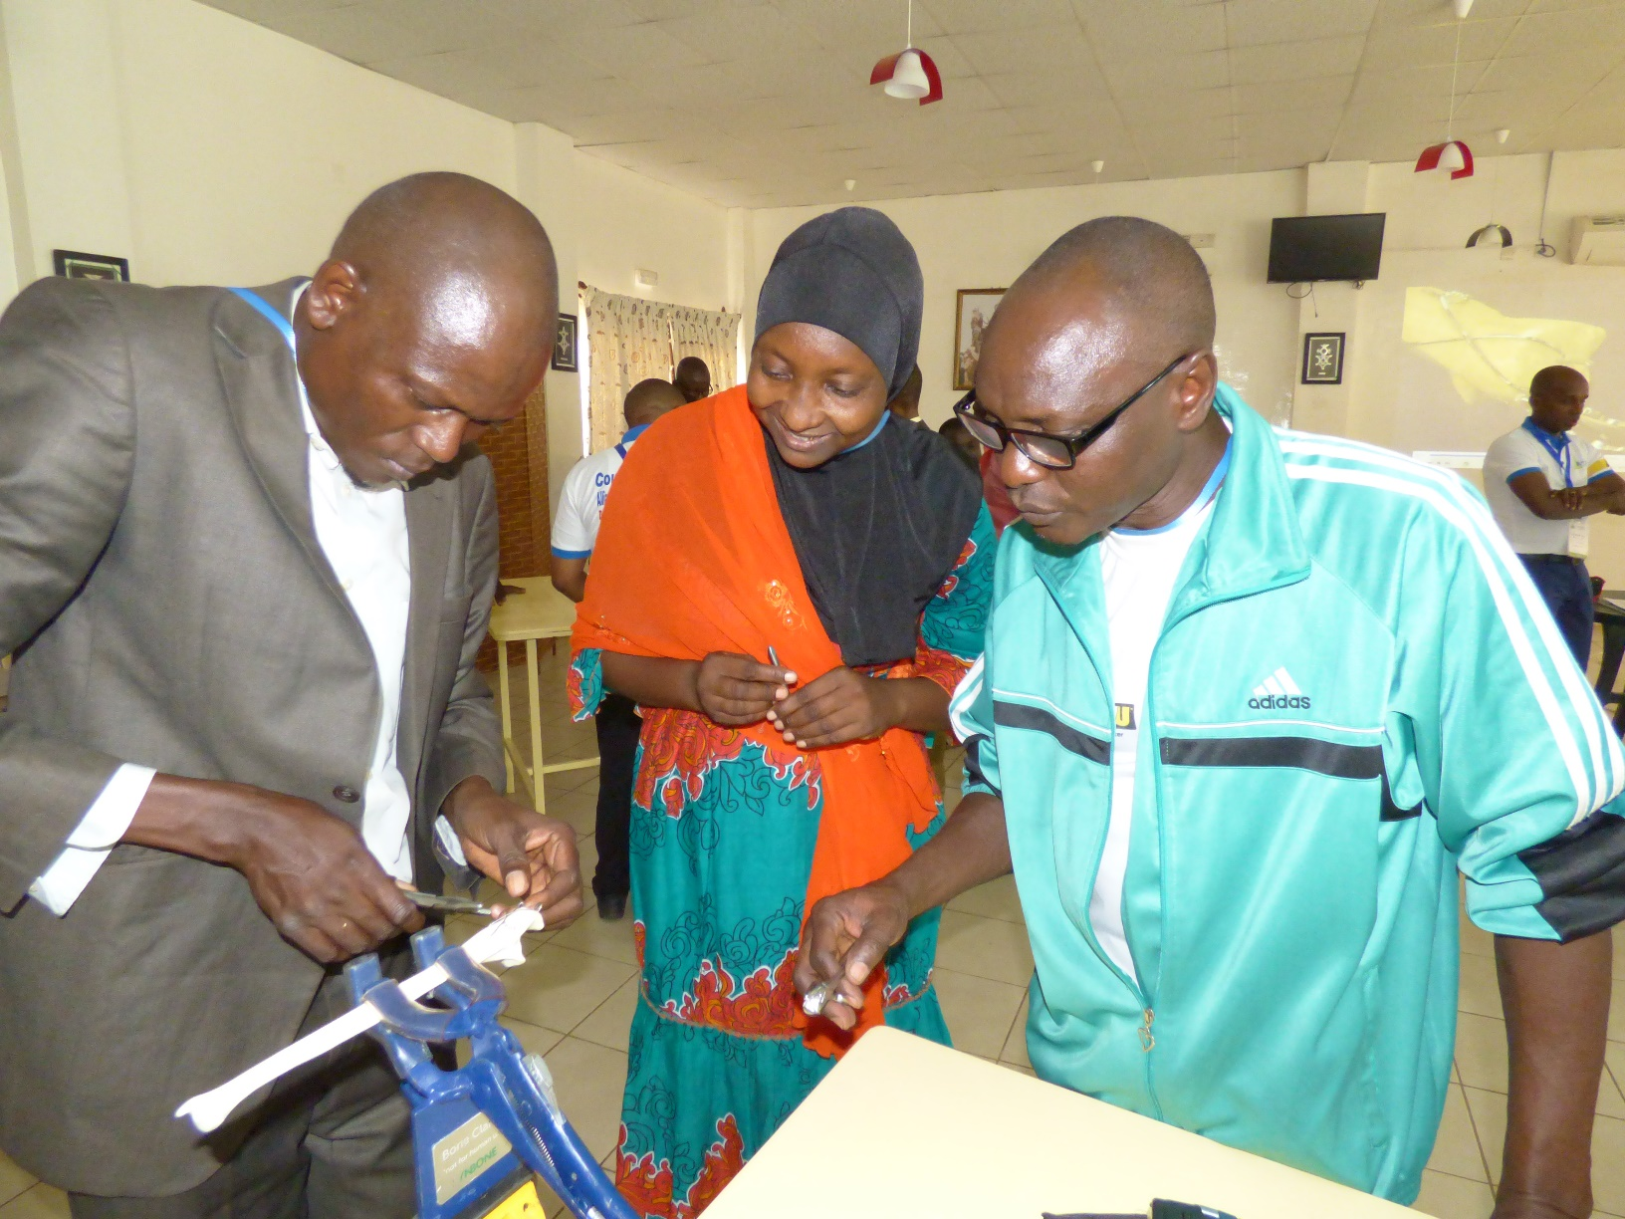

Prévention COVID-19
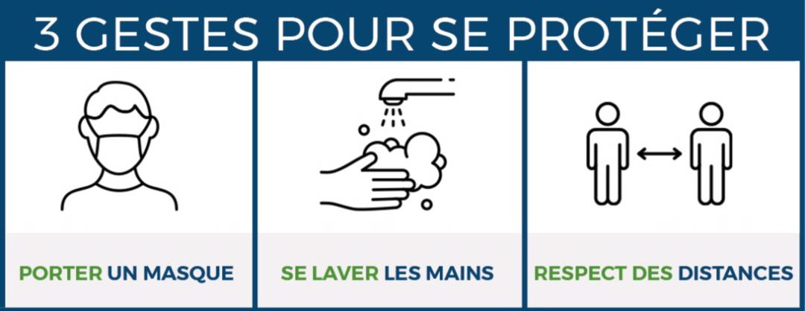

Veuillez respecter les directives en matière d'hygiène pour les événements éducatifs en présentiel de l'AO Alliance.
Directives en matière d'hygiène de l'AO Alliance :
https://events.ao-alliance.org/french-speaking-africa

Code QR pour un accès facile :


Adresse de Bienvenue,
Bienvenue au cours de l’AO Alliance (AOA) sur les Principes du Traitement Chirurgical des Fractures de Membres les plus Courantes à {{Ville}}, {{Pays}}.
L’AO Alliance est une nouvelle fondation à but non lucratif. Elle conserve des liens étroits avec la Fondation AO. Son but premier est d’améliorer les soins aux traumatisés et aux handicapés en organisant et/ou en facilitant des formations et enseignements adaptés.
Dans les régions au développement limité, les cours et programmes comportant les traitements non-opératoires des fractures permettent de transmettre des connaissances fondamentales et des techniques pour une prise en charge satisfaisante même dans des cadres aux moyens très limités.
Le présent cours peut vous être offert grâce à l’aide positive et chaleureuse du comité national d’organisation. C’est en accord avec son aide qu’a pu être programmé ce cours adapté aux besoins spécifiques de votre région.
Nous voulons remercier tous les membres du groupe d’enseignants qui ont pris du temps sur leurs programmes hospitaliers et leurs activités familiales pour venir enseigner dans ce cours de l’AOA dans le but d’améliorer les soins aux patients traumatisés.
Nous espérons que vos attentes seront plus que comblées et que chacun d’entre vous pourra rentrer à la maison enrichis de nouvelles connaissances et techniques. Ainsi aurons-nous atteint notre but: améliorer les soins des fractures aux patients traumatisés.

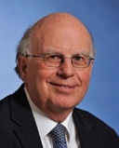 |  | 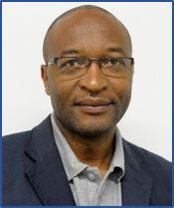
Rolf Jeker | Jim Harrison | Florent A. Lekina
Président  AO Alliance | Directeur régional, Afrique  AO Alliance | Coordonnateur Afrique francophone  AO Alliance

Cher participant,
Rédigez votre texte, si vous le désirez

 | 
Prénom Nom | {{Nom du responsable}}
Responsable régional de  l’enseignement AOA | Responsable national de  l’enseignement AOA

Les principes AO de management des fractures
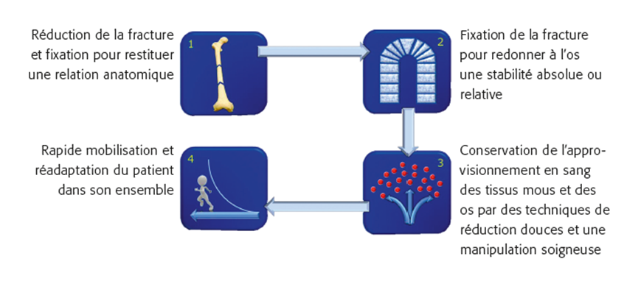

But du cours
Le cours AO Alliance–Principes du Traitement Chirurgical des Fractures pour le Personnel de Bloc Opératoire a pour but de donner les principes de base pour le traitement chirurgical des fractures les plus communes.

Audience cible
Ce cours est destiné à tous le personnel de bloc opératoire désirant développer leurs connaissances et compétences pour le traitement chirurgical des fractures.

Description du cours
La structure du cours comporte des présentations didactiques, des discussions en groupe entre les participants et les enseignants et des travaux pratiques pour appliquer diverses techniques chirurgicales. Ce cours traitera des/de :
- Principes de base et techniques du traitement des fractures
- Problèmes peropératoires et complications dans le traitement des fractures
- Standards peropératoires au bloc opératoire de traumatologie
- Instruments et implants pour l´ostéosynthèse
- La maintenance et entretien des Instruments de traumatologie
- La pratique de soins en traumatologie
- Travaux pratiques pour apprendre à préparer et utiliser les instruments/implants pour le traitement des fractures

Objectifs du cours
A la fin du cours les participants devront être capables de :
Décrire les principes AO du traitement chirurgical des fractures
- Discuter et mettre en place des procédures nécessaires pour maintenir un haut niveau de qualité des soins
- Planifier judicieusement les soins du patient dans l'environnement péri-opératoire
- Anticiper les difficultés et complications pendant et après l´intervention chirurgicale
- Préparer, utiliser et assurer la maintenance des instruments/implants pour le traitement des fractures
- Utiliser les réseaux professionnels pour échanger des idées, défier les pratiques erronées et prodiguer des conseils

Collège d’enseignants

Tous les enseignants choisis ont suivi une formation répondant aux objectifs du cours.

Responsable régional de l’enseignement
Prénom Nom Pays
Responsable national de l’enseignement
Prénom Nom Pays

Enseignant international non-africain
Prénom Nom Nom de l’hôpital, Pays

Enseignants internationaux africains
Prénom Nom Nom de l’hôpital, Pays
Prénom Nom Nom de l’hôpital, Pays
Prénom Nom Nom de l’hôpital, Pays

Enseignants nationaux
Prénom Nom Pays
Prénom Nom Pays
Prénom Nom Pays

Organisation du cours

AO Alliance
Clavadelerstrasse 8
7270 Davos, Suisse
info@ao-alliance.org
www.ao-alliance.org

Personne de contact
Prénom/Nom
Courriel: xxxxxxxxxxxxxxxxxxxxxxxxxxxxx
Téléphone: xxxxxxxxxxxxxxxxxxxxxxxxx

Informations générales
Lieu du cours
Nom de l’hôtel/hôpital ville, Pays

Bureau d’inscription et de renseignements
Ouvert à partir de : date et heure

Propriété intellectuelle
Le contenu des cours, les présentations et études de cas sont la propriété intellectuelle des enseignants. Tous droits réservés.
Tout enregistrement, photographie ou reproduction des conférences, des exercices pratiques, des discussions de cas ou du matériel de cours est strictement interdit. Les participants qui ne respectent pas ces règles seront exclus du cours.
L’AO Alliance se réserve le droit, pendant ses activités, de filmer, photographier et enregistrer. Les participants doivent s’attendre, dans le contexte des événements de l’AOA, à être filmés, photographiés ou enregistrés. L’AO Alliance assume que les participants sont d’accord que ces documents soient éventuellement utilisés à des fins publicitaires ou autres, et pourrait être vu par le public.

Sécurité
Le port du badge personnel est obligatoire tout au long du cours et pour les travaux pratiques.

Téléphones portables
Les téléphones portables ne sont pas autorisés dans les salles de cours et de travaux pratiques.

Assurance
Les risques d’accident ou autres ne sont pas couverts par l’organisation du cours. Les biens personnels laissés à l’hôtel sont sous la responsabilité personnelle des propriétaires.

Tenue vestimentaire

Informelle
Langue du cours
François

Jour 1
TEMPS | SUJET | QUI
07:30 | Accueil des participants–remise des badges | A Faculty
 | Module 1 : Introduction et bases du traitement des fractures | F Faculty
 | Modérateur | B Faculty
08:00 | Bienvenue, introduction et objectifs du cours  A propos de la Fondation AO et l'AO Alliance | A Faculty
08:10 | Evaluation pré-cours | B Faculty
 | Modérateur | A Faculty
08:25 | Types de fractures et consolidation osseuse | S Faculty
08:45 | Les 4 principes de l’AO pour le traitement chirurgical des fractures | F Faculty
09:05 | Principales techniques pour le traitement chirurgical des fractures –Notions de stabilité absolue et relative | A Faculty
09:25 | Discussion et questions
09:30 | PAUSE CAFÉ
 | Module 2.1 : Instruments et implants pour l´ostéosynthèse I | A Faculty
 | Modérateur | D Faculty
10:00 | Vis—formes et fonctions | G Faculty
10:20 | Plaques—formes et fonctions | C Faculty
10:40 | Instruments de base pour une ostéosynthèse  par plaque et vis | A Faculty
11:00 | Discussion et questions
11:10 | Exercice pratique 1
 | Fixation interne avec vis et plaques–stabilité absolue | G Faculty
12:30 | DÉJEUNER

Jour 1
TEMPS | SUJET | QUI
 | Module 2.2 : Instruments et implants pour l´ostéosynthèse II | A Faculty
 | Modérateur | F Faculty
13:30 | Principes de l'enclouage centromédullaire | A Faculty
13:50 | Instruments et implants pour enclouage centromédullaire | D Faculty
14:10 | Exercice pratique 2–démonstration | A Faculty
 | Enclouage centromédullaire de la diaphyse fémorale | F Faculty
15:10 | PAUSE CAFÉ
 | Module 2.3 : Instruments et implants pour l´ostéosynthèse III | A Faculty
 | Modérateur | M Faculty
15:30 | Principes de traitement des fractures ouvertes | A Faculty
15:50 | Types, indications, soins et entretien des fixateurs externes | Q Faculty
16:10 | Discussion et questions
16:20 | Ce que j'ai appris aujourd’hui ? Réflexion
16:30 | Fin de la première journée

Jour 2
TEMPS | SUJET | QUI
 | Module 3 : Activités et standards peropératoires au bloc opératoire | A Faculty
 | Modérateur | S Faculty
08:00 | Préparation préopératoire des patients de traumatologie | H Faculty
08:15 | Bases de l'électrochirurgie | A Faculty
08:30 | Utilisation et maintenance du garrot -- | D Faculty
08:45 | Discussion et questions | Z Faculty
 | Modérateur | D Faculty
09:00 | Lavage chirurgical des mains-- | A Faculty
09:15 | La tenue opératoire stérile | R Faculty
09:30 | Emballage et manipulation des sets stériles | A Faculty
09:45 | Désinfection du site opératoire et champage du patient | D Faculty
10:00 | Discussion et questions
10:10 | PAUSE CAFÉ
10:30 | Exercice pratique 3:  Standards peropératoires au bloc opératoire  (Introduction et information sur système de rotation toutes les 20 min)  - Lavage chirurgicale des mains  - La tenue opératoire stérile —pose et changements de blouse et gants  - Emballage et manipulation des sets stériles  - Utilisation et maintenance du garrot  - Désinfection du site opératoire (fracture tibiale fermée et ouverte)  - Champage du patient (fracture tibiale)
12:50 | DÉJEUNER

Jour 2
TEMPS | SUJET | QUI
 | Modérateur | S Faculty
14:00 | Petits groupes de discussion 1  Préparation peropératoire d’une fracture fermée de la diaphyse tibiale
14:40 | Petits groupes de discussion 2  Préparation peropératoire d’une fracture ouverte de la diaphyse tibiale
15:20 | PAUSE CAFÉ
 | Modérateur | F Faculty
15:40 | Le SIDA en traumatologie | A Faculty
16:00 | Précautions de sécurité au bloc opératoire | H Faculty
16:20 | Complications—après ostéosynthèse | X Faculty
16:40 | Ablation du matériel d´ostéosynthèse | A Faculty
17:00 | Discussion et questions
17:10 | Fin de la deuxième journée

Jour 3
TEMPS | SUJET | QUI
 | Module 4 : Maintenance, entretien, désinfection et stérilisation des instruments de traumatologie | A Faculty
 | Modérateur | G Faculty
08:00 | Généralités sur les instruments de chirurgie et la corrosion | A Faculty
08:20 | Les différents types d´instruments de traumatologie avec leurs mécanismes particuliers de fonctionnement (avec charnières, troués, cannelés, avec filetage, ancillaires, les moteurs etc..) | J Faculty
08:40 | Discussion et questions
 | Modérateur | E Faculty
08:50 | Maintenance et entretien des Instruments chirurgicaux de traumatologie | A Faculty
09:20 | Maintenance des containers autoclavables | T Faculty
09:40 | Discussion et questions
09:50 | PAUSE CAFÉ
 | Modérateur
10:20 | Exercice pratique 4: Démonstration | G Faculty
 | Entretien et Maintenance des DMRs (Dispositif Médical Réutilisable), instruments et containers autoclavables. | A Faculty

Jour 3
TEMPS | SUJET | QUI
 |  | A Faculty
 | Modérateur
11:20 | Désinfection et stérilisation des instruments chirurgicaux | F Faculty
11:50 | Discussion et questions | D Faculty
12:00 | Post test /Evaluation du cours | A Faculty
 | https://fr.surveymonkey.com/r/AOA2023EvaluationFrancais
 | 
12:10 | À propos de la Fondation AO et de l'AO Alliance
12:30 | PAUSE REPAS
13:30 | Discussions / Remise des attestations
14:00 | Fin du cours

AO Alliance
Clavadelerstrasse 8
7270 Davos, Suisse
info@ao-alliance.org
www.ao-alliance.org

